HUJAN YANG TAK PERNAH REDA
Oleh: Khairunnisa Athifah

Tok tok tok. Di luar hujan semakin deras. Aku tetap bertahan di depan pintu meskipun hujan sudah membasahi tubuhku. Dua kali sudah ku ketuk pintu rumah. Tidak ada jawaban. Apakah tidak ada orang di rumah? Aneh. Kulihat sekeliling, terdapat sebuah jendela. Aku berjalan ke arah jendela tersebut. Terlihat lampu rumah yang menyala. Hujan semakin deras. Aku menengadah menatap langit yang terus menurunkan hujan. Baiklah, aku akan menunggu lima menit lagi.
***
Aku membuka mataku. Terlihat seekor laba-laba sedang berusaha membangun ‘rumah’ di langit-langit kamarku. Ku alihkan pandanganku pada jendela, sepertinya hujan masih terus turun semenjak semalam. Aku memutuskan untuk beranjak keluar kamar dan turun menuju dapur.
Kamarku berada di lantai dua, sementara dapur berada di lantai satu. Rumah ini adalah rumah dimana aku tumbuh dan menghabiskan masa kanak-kanak. Banyak sekali memori yang ada di rumah ini baik suka maupun duka semua ada di sini.
“Selamat pagi Ibu!” Kataku begitu kulihat ibu yang sedang memasak sarapan.
“Wah akhirnya bangun juga, Ibu kira Kamu tidak akan bangun.” Ibu langsung berbalik begitu mendengar suaraku, melupakan nasi goreng yang sedang ia masak. Aku berjalan ke arah ibu dan memeluknya. Tidak ada pelukan lain yang bisa mengalahkan pelukan dari ibu.
“Bagaimana perjalanan mu? Semalam, kamu langsung tertidur begitu sampai di rumah.” ibu bertanya setelah melepaskan pelukanku.
“Ya begitulah, bagaimana aku tidak langsung tertidur? Ibu bahkan baru membukakan pintu setelah aku kehujanan selama lima menit” Kataku sembari berjalan ke meja makan.
“Aduh, ibu minta maaf ya, semalam hujannya deras sekali, sampai-sampai suara ketokan pintu pun tidak terdengar” Ibu langsung meminta maaf kepadaku. Aku merasa bersalah karena telah mengeluh pada ibu.
Kulihat ibu sudah selesai memasak. Dituangkannya nasi goreng ke dua piring. Sudah lama aku tidak makan masakan ibu. Aromanya berhasil membuatku lapar. Ibu datang menghampiri dengan membawakan dua piring berisi nasi goreng. Sudah tiga tahun aku merantau untuk kuliah. Jarak universitas dengan rumah yang jauh membuatku jarang pulang ke rumah, hanya setahun sekali. Makan bersama ibu sekarang menjadi jarang dengan keberadaanku yang jarang ada di rumah. Akhirnya, setelah sekian waktu tidak pulang, aku dapat merasakan makan bersama ibu lagi. Pagi ini kuawali hari dengan kehangatan bersama dengan ibuku. Hangatnya berhasil mengalahkan dinginnya hujan di luar.
Selesai sarapan, ibu mengajakku untuk pergi ke pasar. Aku menolak dengan halus, perjalanan semalam sudah berhasil menghabiskan energiku. Ibu kemudian pergi ke pasar untuk membeli beberapa keperluan. Ku antar ibu hingga depan pintu. Ku lihat punggung ibu yang berjalan menjauh. Aku menutup pintu, lalu berjalan ke arah kamarku.
Tak lama setelah ibu pergi, hujan turun membasahi kota. Aku berharap semoga hujan reda atau setidaknya ibu membawa payung sehingga tidak kehujanan.
***
Dulu saat aku kecil, aku sangat suka membaca. Ayah selalu menyodorkan buku kepadaku, entah itu komik maupun novel. Aku sampai tidak tahu harus ditaruh mana lagi buku-buku tersebut, saking banyaknya buku yang ayah berikan. Ibu kemudian membelikan rak khusus untuk menyimpan buku-buku yang kupunya.
Aku memutuskan untuk membaca buku sembari menunggu ibu pulang dari pasar. Salah satu buku yang sering kubaca adalah buku mengenai keadilan. Buku itu adalah buku yang kusuka sekaligus kubenci. Buku itu selalu mengingatkanku tentang masa lalu yang kelam.
Aku mencari-cari buku yang tidak terlalu berat dan bisa kubaca dengan waktu yang singkat. Pandanganku jatuh kepada sebuah buku yang sering kubaca waktu kecil. Kuputuskan untuk membaca buku tersebut. Buku itu mengingatkanku tentang masa kecilku. Masa kecilku yang berhasil menorehkan luka, yang membuatku tidak pernah melupakannya.
***
Ayahku adalah seorang jurnalis. Beliau adalah seorang jurnalis yang memperjuangkan keadilan. Oleh karena itu, ia juga sering menulis mengenai hal-hal yang agak kontroversial. Ayah akan tetap menulis, meski banyak sekali resiko dan ancaman yang akan datang jika ia menulis hal-hal seperti ini. Nama pena yang sering ayah gunakan ketika menulis adalah “Volare” yang berarti kebebasan. Kebiasaanku untuk membaca muncul akibat ayahku yang selalu menyodoriku buku, entah itu komik ataupun novel. Ayah berusaha agar aku menjadi anak yang terbiasa dengan membaca, tidak mudah dibodohi.
Aku akan selalu ingat hari itu. Hari terakhir sebelum kejadian tersebut. Hari itu, hujan turun membasahi kota, membuat siang yang terik menjadi sejuk. Aku yang kala itu berusia 15 tahun datang menghampiri ayah yang sedang menulis di ruang kerjanya. Kuketuk pintu ruangan tersebut.
“Ayah, bolehkah aku masuk?” tanyaku pada ayah.
“Boleh” jawab ayah tanpa sedikit pun menoleh.
“Ayah, apa yang sedang ayah tulis?” tanyaku pada ayah saat melihat layarnya yang penuh dengan tulisan.
“Sebuah tulisan yang akan bersuara untuk keadilan.” Ayah memutar kursinya dan menatapku yang terlihat kebingungan.
“Untuk orang-orang yang tidak mendapatkannya, dan untuk orang-orang yang berusaha memperjuangkannya, nak.”
“Aku tetap tidak memahami apa maksudnya, Yah” balasku.
“Nak, kau harus tahu, bahwa di luar sana banyak sekali orang yang belum mendapatkan keadilan. Di luar sana, banyak orang yang rela berdiri saat hujan maupun panas hanya untuk menuntut keadilan. Banyak orang yang rela mati, untuk memperjuangkan keadilan.” Ayah berusaha menjelaskan kepadaku alasan tulisan tersebut ditulis.
Sebenarnya, aku tidak terlalu paham apa yang dibicarakan ayah waktu itu. Setelah mendengar penjelasannya, aku memutuskan untuk duduk menemani, sembari ia menulis. Kulihat di luar hujan semakin menderas. Aku berusaha mengintip apa yang sedang ayah tulis. Bukankah kita hidup di negara yang membebaskan rakyatnya untuk berpendapat? Lantas dimana orang-orang yang berpendapat tersebut?
***
Keesokan harinya, ayah pergi untuk menerbitkan tulisannya. Tak lama setelah ia pergi, hujan turun membasahi kota, membuat pagi yang sejuk ini semakin dingin. Aku memutuskan untuk membaca buku di kasur. Hari itu, hujan tak kunjung reda dan ayah tak kunjung pulang. Waktu terus berlalu. Ibu sudah berusaha untuk menghubunginya, tapi hasilnya nihil, tidak ada jawaban. Matahari mulai menyentuh cakrawala. Gelapnya malam datang menyelimuti kota, aku dan ibu masih menanti kedatangan ayah.
“Kau tidurlah dulu, biar ibu saja yang menunggu ayahmu pulang” Ibu menyuruhku untuk pergi tidur.
“Tak apa bu, aku tidak akan meninggalkan ibu sendiri” kataku berusaha membujuk ibu, agar aku dapat menunggu ayah.
“Tidak, kau pergi tidur saja!” kata-kata yang tidak bisa dibantah, aku akhirnya memutuskan untuk tidur.
Aku mengalah dan pergi ke kamar. Malam itu, menjadi malam terpanjang dalam hidupku. Aku berusaha tetap terjaga dan akan tidur saat ayah sudah pulang. Namun, meski malam sudah menyelimuti, tak ada tanda-tanda ia akan pulang, dan akhirnya aku jatuh tertidur.
***
Suara AC terdengar berdenging. Ruangan ini rasanya semakin dingin saja. Aku termenung menatap komputerku. Kukira, bekerja sesuai dengan cita-cita akan terasa menyenangkan. Ternyata tidak. Hari ini, aku dipaksa untuk menutup kasus yang sudah lama kukerjakan. Yaah, walau sebenarnya sudah tidak ada lagi petunjuk yang bisa digunakan. Rasa gagal menyergapi diriku karena tidak bisa menyelesaikannya. Kasus ini adalah kasus terbesar yang pernah ditugaskan kepadaku.
Kasus yang kukerjakan adalah mengenai orang yang dihilangkan. Kasus seperti ini dulu sering terjadi, terutama pada masa orde baru. Akan tetapi, di masa sekarang ini, rasanya aneh menemukan kasus seperti ini. Aku tidak menyangka, masih ada orang yang dihilangkan.
Kutatap komputer di depanku dan kubuka semua folder kasus tersebut. Tidak banyak data korban yang tersedia. Ia sepertinya tidak memiliki pekerjaan tetap. Terlihat tanda strip mengisi kolom pekerjaannya. Keluarga yang ia punya hanyalah seorang istri dan seorang anak.
“Dor” aku terkejut. Kulihat Nara tersenyum tanpa merasa bersalah.
“Serius banget sih, lagi mikirin apa?” Tanya Nara.
“Nih, coba liat sendiri,” jawabku malas.
“Ohhhhh kasus ini, yang disuruh ditutup kan?” Tanyanya. Aku hanya menganggukan kepalaku tak bersemangat.
“Kok bisa ditutup sih? Bukannya ini udah dikerjain lama banget ya?” Tanyanya keheranan.
“Iya, ini udah dikerjain lama, tapi sudah tidak ada petunjuk apapun lagi yang bisa digunakan.”
“Iyakah? Gila sih ini, memangnya siapa sih dia? Kok bisa sampai dihilangkan?”
“Dari informasi yang kudapat, korban tidak memiliki pekerjaan tetap, jadi selama ini dia selalu menggantungkan kebutuhan sehari-harinya dari menulis. Terakhir korban terlihat berada di sekitar gedung-gedung perkantoran. Sepertinya dia ingin menerbitkan tulisannya,” jelasku panjang lebar.
“Tapi, para saksi sudah dimintai keterangan mengenai korban, tetapi mereka hanya melihat korban masuk gedung dan tidak ada hal janggal yang mereka lihat,” tambahku.
“Kamu sudah coba cari pemilik gedung tersebut?”
“Sudah, tapi tidak ada hasil, sulit sekali mencarinya. Tapi saat kutanyai, pemilik gedung tersebut juga tidak tahu menahu mengenai hal itu. Dan anehnya, tak lama setelah korban hilang, kantor tersebut tutup.”
“Tutup…? Apakah ada hubungannya dengan hilangnya korban?”
“Itu dia, tutupnya kantor tersebut udah kami coba selidiki, namun tetap nihil. Setelah diselidiki, kantor tersebut tutup karena bangkrut. Tapi sepertinya ada hal lain yang penyebab tutupnya kantor tersebut. Kami baru akan menginvestigasi hal ini, tapi tiba-tiba kami diminta untuk menutup kasusnya”
“Tapi hal ini aneh sekali. Tidak biasanya kita diminta untuk menutup kasus seperti ini. Rasanya terlalu dipaksa untuk ditutup,” Nara termenung.
Aku mengangguk mengiakan. Sudah lama kukerjakan kasus ini, tidak mungkin tiba-tiba kasus ini ditutup tanpa ada alasan yang jelas. Kututup mataku.
“Oi, jangan tidur dulu. Bukannya kamu harus ke rumah keluarga korban? Mengabarkan keberlanjutan kasus ini,” Nara menoel-noel pipiku.
“Iya, ntar dulu tapi, aku mau tidur dulu. Tidak sedikit energi yang dibutuhkan untuk bertemu keluarga korban tahu?” jawabku tanpa membuka mataku. Kuusir Nara. Biarkanlah dia tersinggung. Yang kubutuhkan sekarang adalah tidur.
***
Satu minggu berlalu semenjak ayah yang tak kunjung pulang. Rumah terasa berbeda. Setiap hari, aku dan ibu selalu menunggu dan berharap. Kami akan selalu mengecek pintu setiap ada suara orang maupun kendaraan yang lewat. Tapi, itu semua sia-sia. Ayah tak kunjung pulang. Hari demi hari berlalu, minggu berganti menjadi bulan, bulan menjadi tahun. Satu tahun berlalu, ibu masih setia menunggu ayah datang. Ibu masih hidup di dunia saat ayah masih ada. Aku mulai berusaha menerima keadaan dan tetap menemani ibu.
***
Aku terbangun, tak terasa aku sudah tidur selama satu jam. Aku beranjak ke kamar mandi untuk mencuci muka. Kutatap wajahku. Kukumpulkan keberanianku untuk menyampaikan kabar buruk ini ke keluarga korban.
Aku memutuskan untuk menggunakan bus ke rumah keluarga korban. Saat aku berjalan ke halte, kulihat langit yang sedang mendung. Semoga hujan tidak turun, akan repot jika hujan turun. Jarak dari halte ke rumah keluarga korban bisa dikatakan agak jauh. Di saat aku sedang menunggu bus datang, aku melihat beberapa anak kucing yang sedang berkerubung di sekitar induknya. Terlihat seseorang berjalan ke arah kucing-kucing tersebut dan memberikan makanan kucing. Bukankah dunia ini indah? Semua keseimbangan di dunia ini terjadi secara alami. Apakah orang-orang yang dihilangkan ini juga termasuk dalam proses kesimbangan? Rasanya tak adil.
Datangnya bus berhasil membuyarkan lamunanku. Aku cek nomor bus yang tertera. Cocok. Aku pun menaiki bus tersebut. Tepat saat aku sudah naik di bus, hujan turun mengguyur perkotaan ini. Aku menghela napas, bersyukur hujan turun saat aku sudah naik. Di sisi lain, aku tetap berdoa agar hujan reda saat aku sampai di tujuan.
Kulihat rombongan kucing tadi berlari mencari tempat untuk berteduh. Begitupun dengan orang yang memberikan makanan kucing tadi. Bus kemudian berjalan membelah jalanan di tengah derasnya hujan. Aku berjalan dan mencari tempat duduk.
Hujan mereda saat aku turun dari bus. Kulihat penjual koran sedang berkeliling.
“Bang mau beli satu koran!” Aku memutuskan untuk membeli koran, berjaga-jaga jika hujan lagi pikirku.
“Mau koran yang mana?” Penjual koran itu bertanya.
“Yang mana sajalah bang.” Toh tidak akan kubaca juga lanjutku dalam hati.
“Nih, Rp 5.000 ya” Katanya penjual koran sembari memberikan sebuah koran padaku.
Aku kembali melanjutkan perjalanan dan bergegas berjalan menuju rumahnya sebelum hujan kembali turun. Aku melihat sekilas koran yang kubeli tadi, tanpa sengaja pandanganku jatuh pada sebuah berita “PERINGATAN LIMA TAHUN HILANGNYA JURNALIS VOLARE.” Aku langsung teringat dengan kasus yang baru saja kututup. Volare adalah nama pena dari sang korban. Aku hampir tiba di rumah keluarga korban, saat tiba-tiba hujan kembali turun. Kali ini lebih deras. Aku berlari, mendatangi rumah tersebut.
***
Setahun setelah ayah tak kunjung pulang, ibu memutuskan untuk melapor kepada kenalannya yang seorang detektif. Ibu berusaha semua cara agar ayah kembali. Tahun-tahun berlalu, dan tidak ada kabar lagi dari detektif kenalan ibu. Waktu terus berlalu, hingga datang waktunya aku untuk kuliah. Aku memutuskan untuk merantau dan tetap kembali setahun sekali untuk menemani ibu. Dan sekarang, disinilah aku, di rumah seseorang yang dihilangkan.
Hujan mulai mereda saat ibu kembali dari pasar. Aku menutup buku yang sedang kubaca dan kubuka pintu rumah.
“Aduh, kamu tuh harusnya tadi ikut saja, biar bisa bantu ibu bawa barang, mana hujan pula.” Ibu langsung mengomel begitu pintu dibuka.
“Hehe maaf ibu.” Aku tidak berusaha membela, bisa panjang nantinya jika aku melakukan pembelaan. Aku langsung membantu ibu membawakan barang belanjaan ke dalam rumah. Hujan kembali turun.
“Untung tadi hujannya ga terlalu deras” Ucap ibu sambil melihat keluar.
Aku hanya mengangguk sambil merapihkan barang belanjaan di dapur.
“Nak, menurutmu apa kabar ayah ya?” Tiba-tiba ibu kembali membuka topik yang tak pernah dibicarakan semnajak aku kuliah.
Aku terkejut, kutatap ibu, di matanya terdapat sorot kerinduan yang mendalam.
“Entahlah, semoga ayah tenang dan bahagia.”
***
Tok tok tok. Di luar hujan semakin deras. Aku tetap bertahan di depan pintu meskipun hujan sudah membasahi tubuhku. Dua kali sudah ku ketuk pintu rumah. Tidak ada jawaban. Apakah tidak ada orang di rumah? Aneh. Ku lihat sekeliling, terdapat sebuah jendela. Aku berjalan ke arah jendela tersebut. Terlihat lampu rumah yang menyala. Hujan semakin deras. Aku menengadah menatap langit yang terus menurunkan hujan. Baiklah, aku akan menunggu lima menit lagi.
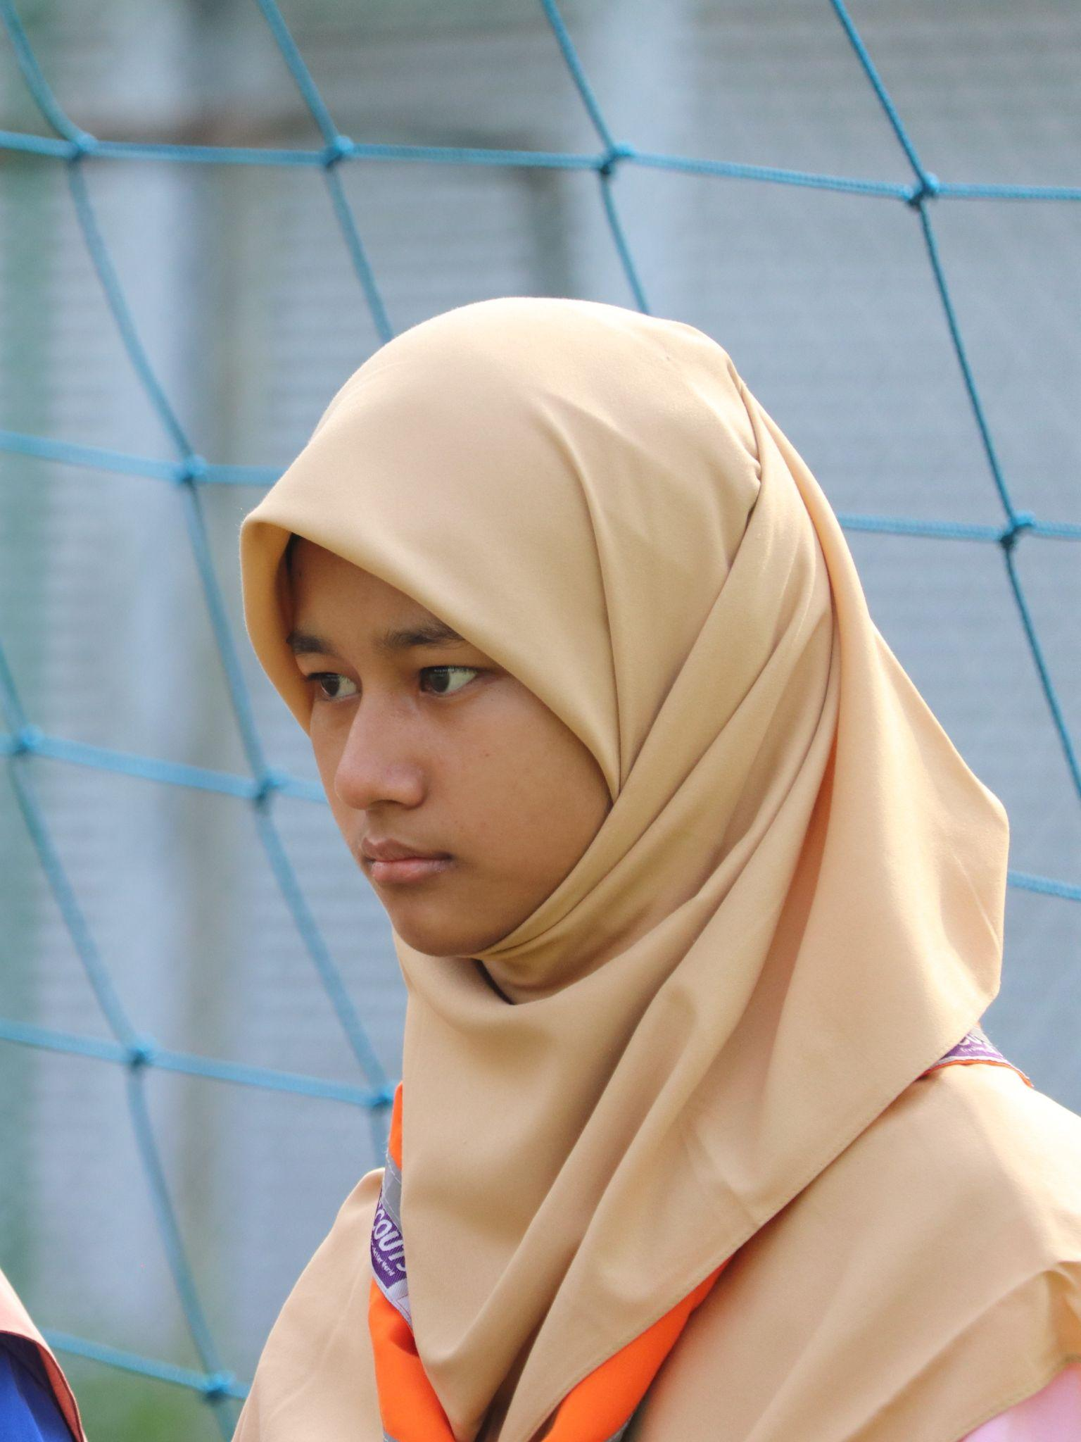
Hai semuanya, kenalin Khairunnisa Athifah, atau sering dipanggil Khaira. Ia lahir di Bandung pada tanggal 25 April 2008. Sejak kecil, ia menghabiskan sebagian besar waktunya di Kota Tangerang Selatan, Banten. Waktu luangnya seringkali dihabiskan dengan tidur atau berselancar di media sosial. Akan tetapi, ia kerap kali menghabiskan waktunya untuk membaca buku. Genre buku yang dibaca bermacam-macam, dari romance hingga misteri. Selain itu, hal lain yang ia minati adalah robotik. Menurutnya, merakit hal-hal seperti itu menantang dan menyenangkan. That’s all from me.

Instagram: @khairunnisaa54_

